Гигиена при коронавирусной инфекции, гриппе и других ОРВИ
Что нужно делать в период активной циркуляции возбудителей гриппа, коронавирусной инфекции и других возбудителей острых респираторных вирусных инфекций (ОРВИ) для того, чтобы предотвратить собственное заражение и обезопасить окружающих, если заболели вы?
Возбудители всех этих заболеваний высоко заразны и передаются преимущественно воздушно-капельным путем.
При чихании и кашле в воздухе вокруг больного человека распространяются микрокапли его слюны, мокроты и респираторных выделений, которые содержат вирусы. Более крупные капли оседают на окружающих предметах, и поверхностях, мелкие -долго находятся в воздухе и переносятся на расстояния до нескольких сот метров, при этом вирусы сохраняют способность к заражению от нескольких часов до нескольких дней. Основные меры гигиенической профилактики направлены на предотвращение контакта здоровых людей с содержащими вирусы частицами выделений больного человека.

Соблюдение следующих гигиенических правил позволит существенно снизить риск заражения или дальнейшего распространения гриппа, коронавирусной инфекции и других ОРВИ.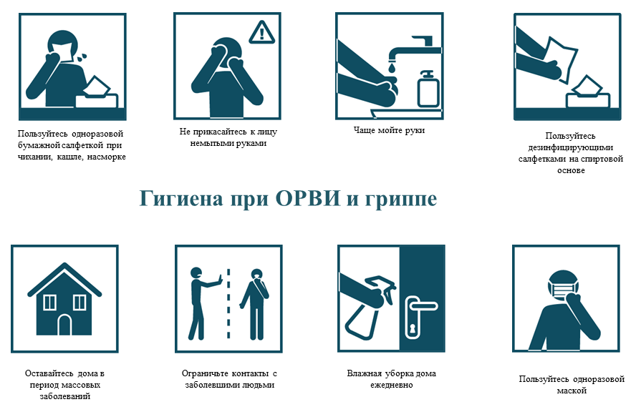
.

Как не заразиться
- Мыть руки после посещения любых общественных мест, транспорта, прикосновений к дверным ручкам, деньгам, оргтехнике общественного пользования на рабочем месте, перед едой и приготовлением пищи. Уделите особое внимание тщательному намыливанию (не менее 20 секунд), и последующему полному осушению рук.
- После возвращения с улицы домой - вымыть руки и лицо с мылом, промыть нос изотоническим раствором соли.
- Прикасаться к лицу, глазам-только недавно вымытыми руками. При отсутствии доступа к воде и мылу, для очистки рук использовать дезинфицирующие средства на спиртовой основе. Или воспользоваться одноразовой салфеткой, при необходимости прикосновения к глазам или носу
- Надевать одноразовую медицинскую маску в людных местах и транспорте. Менять маску на новую надо каждые 2-3 часа, повторно использовать маску нельзя.
- Отдавать предпочтение гладким прическам, когда вы находитесь в местах скопления людей, распущенные волосы, часто контактируя с лицом, увеличивают риск инфицирования.
- Избегать близких контактов и пребывания в одном помещении с людьми, имеющими видимые признаки ОРВИ (кашель, чихание, выделения из носа).
- Не прикасаться голыми руками к дверным ручкам, перилам, другим предметам и поверхностям в общественных пространствах.
- Ограничить приветственные рукопожатия, поцелуи и объятия.
- Чаще проветривать помещения.
- Не пользоваться общими полотенцами.
Как не заразить окружающих
- Минимизировать контакты со здоровыми людьми (приветственные рукопожатия, поцелуи).
- Если вы испытываете недомогание, но вынуждены общаться с другими людьми или пользоваться общественным транспортом - использовать одноразовую маску, обязательно меняя ее на новую каждый час.
- При кашле или чихании обязательно прикрывать рот, по возможности - одноразовым платком, если его нет - ладонями или локтевым сгибом.
- Пользоваться только личной или одноразовой посудой.
- Изолировать от домочадцев свои предметы личной гигиены: зубную щетку, мочалку, полотенца.
- Проводить влажную уборку дома ежедневно, включая обработку дверных ручек, выключателей, панелей управления оргтехникой.

ПАМЯТКА. Профилактика коронавирусной инфекции
Коронавирусная инфекция — острое вирусное заболевание с преимущественным поражением верхних дыхательных путей, чаще в виде ринита, или ЖКТ по типу гастроэнтерита.
На сегодняшний день вспышка коронавирусной инфекции охватила 19 стран Ближневосточного региона и некоторых стран Европы. По данным Европейского Центра по контролю и профилактике заболеваний на 18.05.2014г. в мире зарегистрировано 641 случай коронавирусной инфекции, из которых 197 закончились летальными исходами.
Возбудитель — РНК-геномные вирусы рода коронавирус. Патогенными для человека признаны респираторные и кишечные коронавирусы. У человека доминируют респираторные коронавирусные инфекции, регистрируемые повсеместно как «банальная простуда» или ОРВИ. Вирусы неустойчивы во внешней среде, разрушаются под действием дезинфицирующих средств. Мгновенно разрушаются при температуре 56 °С, а при 37 °С — за 10-15 мин. Хорошо переносят замораживание.
Источник инфекции — больной человек. Механизмы передачи — воздушно-капельный и фекально-оральный.
Контагиозность у нового коронавируса мала — число случаев передачи этой инфекции среди членов семьи незначительна. Вместе с тем велика вероятность внутрибольничных вспышек при несоблюдении условий антисептики и гигиены медицинскими работниками.Коронавирусные инфекции распространены повсеместно, составляя 4,2-9,4% всех ОРВИ. Заболеваемость имеет семейный характер. Отмечают спорадические случаи и эпидемические вспышки. Болеют преимущественно дети и подростки. У взрослых болезнь чаще всего протекает малосимптомно или стёрто. Для респираторных поражений характерна сезонность с пиком в зимние и весенние месяцы.
Инкубационный период ограничен 2-3 днями. При аэрогенном заражении чаще всего развивается клиническая картина, не отличимая от респираторной вирусной инфекции. Для начальных проявлений инфекции характерны недомогание, умеренная головная боль, боль при глотании, чихании, выраженный ринит, интоксикация слабая, температура тела чаще нормальная или субфебрильная. Затем может развиться тяжелый респираторный синдром (атипичная пневмония) с почечной недостаточностью, приводящая к летальному исходу. Реже заболевание протекает по типу острого кратковременного гастроэнтерита без сопутствующих симптомов со стороны верхних дыхательных путей.
В целях предупреждения заражения короновирусной инфекцией гражданам настоятельно рекомендуется воздержаться от поездок в Саудовскую Аравию, Катар, ОАЭ без острой необходимости.
При выезде в указанные страны в случае необходимости рекомендуется соблюдать меры личной профилактики:
— использовать защитные маски;
— воздержаться от посещения мест массового скопления людей и контактов с больными людьми с высокой температурой;
— часто мыть руки с мылом или протирать их дезинфицирующими растворами.
Для профилактики заболевания также рекомендуются регулярные проветривания помещений, влажная уборка.
При появлении симптомов респираторных заболеваний необходимо:
— надеть маску;
— незамедлительно обратиться за медицинской помощью;
— избегать контактов с окружающими, чтобы не допустить их заражения.
При появлении лихорадки или гриппоподобных симптомов при возвращении из поездки необходимо своевременно обратиться за медицинской помощью к врачу, предоставив информацию о посещенных странах и сроках пребывания.

